Российская Федерация

Нижегородская область

Павловский район, г. Ворсма

Всероссийский конкурс экологических проектов «Волонтеры могут всё»

Номинация «Мир своими руками»

Коллективное участие

Проект

«Не рвите цветы, не рвите!

Пусть будет нарядной Земля»

Муниципальное автономное общеобразовательное учреждение

средняя школа № 1 г.Ворсма

2 Б класс

Руководитель Стрижова Елена Алексеевна

2021 г.

Паспорт проекта

Название проекта | «Не рвите цветы, не рвите!  Пусть будет нарядной Земля»
Организация -заявитель  ФИО автора-руководителя проекта  ФИО команды проекта | Муниципальное автономное общеобразовательное учреждение средняя школа № 1 г.Ворсма  606121, Россия, Нижегородская обл,  Павловский р-он, г. Ворсма, ул. Гагарина, 9 «А»  Тел. 8(83171)6-41-89,  E-mail: vmoysoh1@mail.ru  Стрижова Елена Алексеевна  Обучающиеся 2 Б класса:  Коломенцева Валерия  Удалова Екатерина  Груничева Диана  Пономарев Артём  Голов Максим  Балаганина Дарья  Дингес Матвей  Гагарин Михаил  Скаредова Варвара  Антипина Полина  Гусева Анастасия  Вершинина Виктория  Богатырева Варвара  Лотырева Ирина
Цель проекта | Привлечь внимание к проблеме сохранения раннецветущих растений родного края, научиться самим и научить других ответственному отношению к окружающей среде
Задачи проекта | - Формировать элементы экологической культуры младших школьников;  - Информировать о проблемах родного края;  - Изучить разнообразие раннецветущих растений родного края;  - Воспитывать ответственное отношение за свои действия в природе;  - Формировать активную позицию сотрудничества со сверстниками и взрослыми, умение работать в команде
Целевая аудитория | Школьники, дошкольники
Сроки и период реализации проекта | 15.03.2021 г. – 15.05.2021 г.:  Март – подготовительный этап, апрель – основной, май – подведение итогов.
География проекта | Нижегородская область, Павловский район,  г. Ворсма
Краткое описание механизма реализации проекта | Экологическое воспитание - одно из основных направлений учебно-воспитательного процесса, это способ воздействия на чувства детей, их сознания, взгляды и представления. Дети испытывают потребность в общении с природой. Они учатся любить природу, наблюдать, сопереживать, понимать, что наша Земля не сможет существовать без растений. Цветы – это не только красота, но и часть живой природы, которую надо знать, беречь и охранять!  Культура экологического поведения не дается человеку изначально, а является результатом его обучения, воспитания и саморазвития. Чтобы жить в современной, порой агрессивной по отношению к природе окружающей среде, и сохранить природу необходимо иметь сформированную систему навыков поведения.  Актуальность проекта в приобретении знаний, умений и навыков по поведению в природе, сознательного отношения к охране окружающей среды.  На уроках окружающего мира по разделу «Природные сообщества» обучающиеся получили много информации о растениях леса. Дети много задавали вопросов о том, какие бывают растения, почему так называются и др. Им было предложено поучаствовать в экологическом проекте «Волонтеры могут все»  Была создана группа участников проекта. Вспомнили, как работать над проектом. (Приложение 1)  На этапе планирования свой проект назвали: «Не рвите цветы, не рвите! Пусть будет нарядной Земля».  После использования приема «Мозговой штурм» пришли к мнению, что продуктом проекта будет выставка рисунков о раннецветущих растениях  На конструктивном этапе распределили обязанностей внутри групп. Повторение правил работы в группе. (Приложение 2)  При подготовке к презентации выставки были выбраны экскурсоводы. Запланированы выставки в образовательных учреждениях города: детских садах, Доме детского творчества, городском доме культуры  Этап рефлексии. Подведение итогов, рефлексия проектной деятельности (Приложение 5) – заполнение листа самооценки, беседа (Приложение 6)
Привлечённые партнеры | МБДОУ детский сад № 4 «Золотая рыбка», МБДОУ детский сад № 5 «Родничок», СКЦ г.Ворсма, МБУ ДО ДДТ г.Ворсма
Мультипликативность | Страница МАОУ СШ № 1 г.Ворсма в социальной сети в ВК, школьный МедиаЦентр
Приложения | Приложение 1  Памятка  Как работать над проектом  Приложение 2  Памятка  Правила работы в группе  Приложение 3  Фото  Приложение 4  Ссылка в ВКонтакте  https://vk.com/public188911772  Приложение 5  Лист самооценки  Мои знания и умения в учебном проекте  Приложение 6  Вопросы для рефлексии проектной деятельности  Приложение 7  Полезная информация

- Общие сведения о проекте
- Тема проекта: «Не рвите цветы, не рвите!
Пусть будет нарядной Земля»

2. Тип проекта:
- По целям и задачам – информационный (направлен на сбор информации о поведении окружающих в природе и представления широкой аудитории)
- По предметно-содержательной области – монопроект
- По доминирующей деятельности – творческий
- По продолжительности – краткосрочный

- Постановка проблемы проекта
Экологическое воспитание - одно из основных направлений в системе образования, это способ воздействия на чувства детей, их сознания, взгляды и представления. Дети испытывают потребность в общении с природой. Они учатся любить природу, наблюдать, сопереживать, понимать, что наша Земля не сможет существовать без растений. Цветы – это не только красота, но и часть живой природы, которую надо знать, беречь и охранять!
Культура экологического поведения не дается человеку изначально, а является результатом его обучения, воспитания и саморазвития. Чтобы жить в современной, порой агрессивной по отношению к природе окружающей среде, и сохранить природу необходимо иметь сформированную систему навыков поведения.
Актуальность проекта в приобретении знаний, умений и навыков по поведению в природе, сознательного отношения к охране окружающей среды.

- Цели и задачи проекта,

а) практические
Цель:Привлечь внимание к проблеме сохранения раннецветущих растений родного края
Задачи:
- научиться работать с дополнительной литературой;
- находить информацию по заданной теме;
- выделять главное из общего количества информации;
- оформить информацию в виде выставки рисунков;
- учиться работать в группе, планировать свою деятельность
б) педагогические
Цель: Создание условий для формирования ответственного отношения к окружающей среде.
Задачи :
Предметные:
- изучить разнообразие раннецветущих растений родного края ;
- формировать элементы экологической культуры младших школьников;
- научить создавать выставку;.
Метапредметные:
- формировать у обучающихся умение подбирать и систематизировать
необходимую информацию;
- развивать логическое мышление через формирование умения анализировать, обобщать, выделять главное, решать проблемы;
- продолжить работу по формированию умений устанавливать партнерские отношения;
- развитие умения планировать, контролировать и оценивать собственную деятельность;
- планировать учебное сотрудничество со сверстниками при работе в группе – определять цели, функции участников, способы взаимодействия;
- развитие умения слушать и понимать устную речь других, формулировать и аргументировать собственное мнение.
Личностные:
- формирование активной позиции сотрудничества со сверстниками, взрослыми;
- Воспитывать ответственное отношение за свои действия в природе;

- Планируемые результаты и продукт проекта
Планируемые результаты:
- Повышение культуры поведения в природе;
- расширение кругозора обучающихся о раннецветущих растениях родного края;
- формирование ответственности за свое поведение в природе

Продукт проекта – выставка рисунков раннецветущих растений.

- Описание работы над проектом
Этапы проекта | Содержание
Ценностно-ориентационный | На уроках окружающего мира по разделу «Природные сообщества» обучающиеся получили много информации о растениях леса. Дети много задавали вопросов о том, какие бывают растения, почему так называются и др.. Им было предложено поучаствовать в экологическом проекте «Волонтеры могут все»  Была создана группа участников проекта. Вспомнили, как работать над проектом. (Приложение 1)
Планирование | На данном этапе в классе образована группа желающих работать в проекте. Тип взаимодействия – сотрудничество.  Определение темы работы группы после просмотра подобранного материала. После использования приема «Мозговой штурм» пришли к мнению, что продуктом проекта будет выставка рисунков о раннецветущих растениях  . Проект назвали: «Не рвите цветы, не рвите! Пусть будет нарядной Земля».
Конструктивный | Распределение обязанностей внутри групп. Повторение правил работы в группе. (Приложение 2)  Прежде чем приступить к работе, над проектом дети решили узнать, какие цветы называют первоцветами. Оказалось, что в природе их совсем немного. К ним относятся такие растения, как хохлатка, гусиный лук, сцилла (пролеска), медуница, ландыш и др. Первоцветы отцветают очень быстро, а все остальное теплое время года накапливают питательные вещества для нового сезона цветения. А люди, видя в лесу первые цветы, безжалостно срывают их большими букетами, а спустя некоторое время выбрасывают их, потому, что цветы быстро вянут. Захотелось крикнуть людям: «Не рвите цветы, не рвите! Пусть будет нарядной Земля!»  Собирается материал. Отбирается подходящий для выставки. Оформление выставки
Подготовка к презентации | Подготовка к презентации выставки, выбирается экскурсовод
Презентация проекта | - Наш проект подходит к завершению.  - О чём вы узнали ? (какие раннецветущие растения произрастают в наших лесах, , как к ним относятся люди )  - На какие вопросы можете ответить? (почему они первыми расцветают, что мы можем сделать для сохранения растений)  Подводим итоги.  Оценивает умения: общаться, слушать, обосновывать своё мнение, умение работать в группе на общий результат, толерантность.  Лист самооценки. (Приложение 5)
Рефлексивный | Подведение итогов, рефлексия проектной деятельности (Приложение 6)

Эффекты проекта
1.Педагогические:
- Даёт реальную возможность организовать взаимодействие обучающихся между собой;
- Учит способу проектирования;
- Даёт возможность увидеть как известные ребенку способы действий используются в новой ситуации;
- Обеспечивает расширение предметного содержания;
- Создаёт условия для самореализации обучающихся и для презентации продуктов их проектной и творческой деятельности;
- Происходит развитие организаторских способностей через привлечение обучающихся к различным формам деятельности;
- Развитие коммуникативных навыков через работу в группах.

- Социальные:

- Организация специальные условий для действия ребёнка, в результате которого им создается определенный продукт; затем – усиление этого действия через рефлексию;
- Полученный опыт, осмысленный и осознанный, превращается в средство для достижения новых целей;
- Любой из участников такого образовательного события – это действительно участник, а не зритель.
- Приобретение опыта проектной деятельности.

- По результатам самооценки и вопросам рефлексии можно сделать вывод, что проект имел положительный эффект.
В листах самооценки стояли баллы не ниже 2, многие оценили себя на максимальные 3 балла.
Всем участники проекта с вдохновением работали в проекте, каждому хотелось сделать как можно больше.

Приложение 3
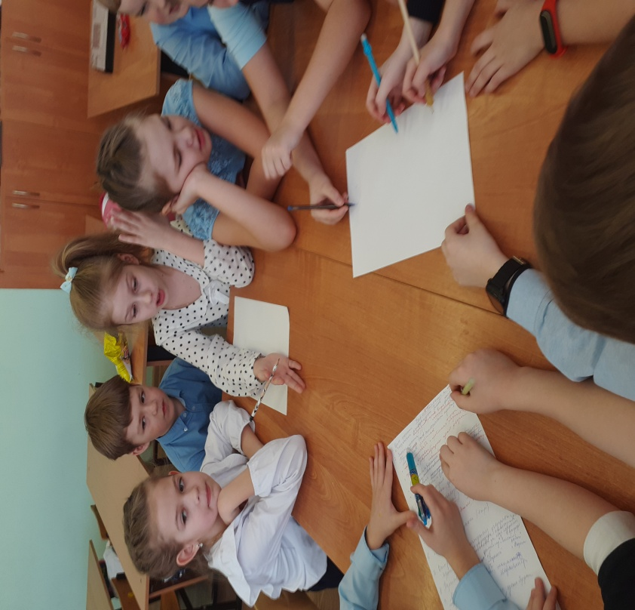
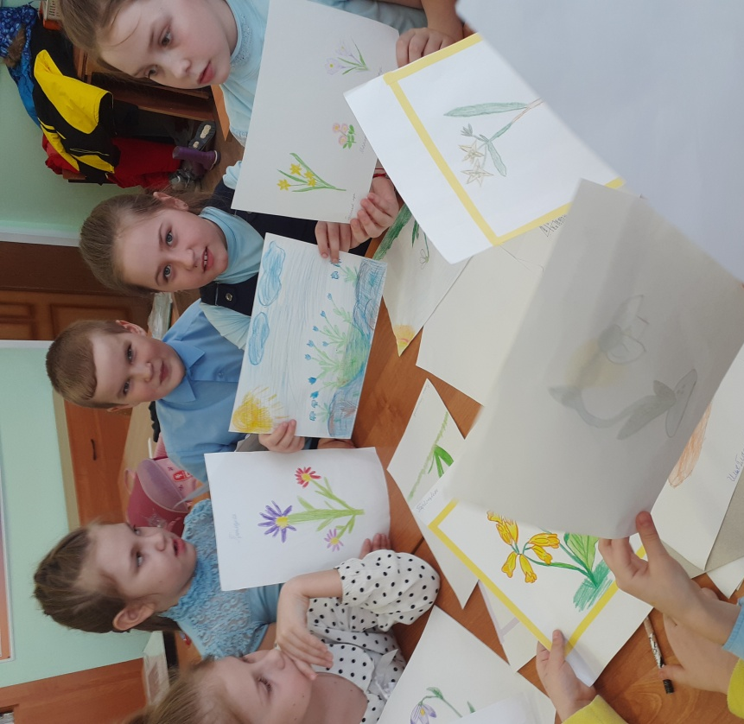

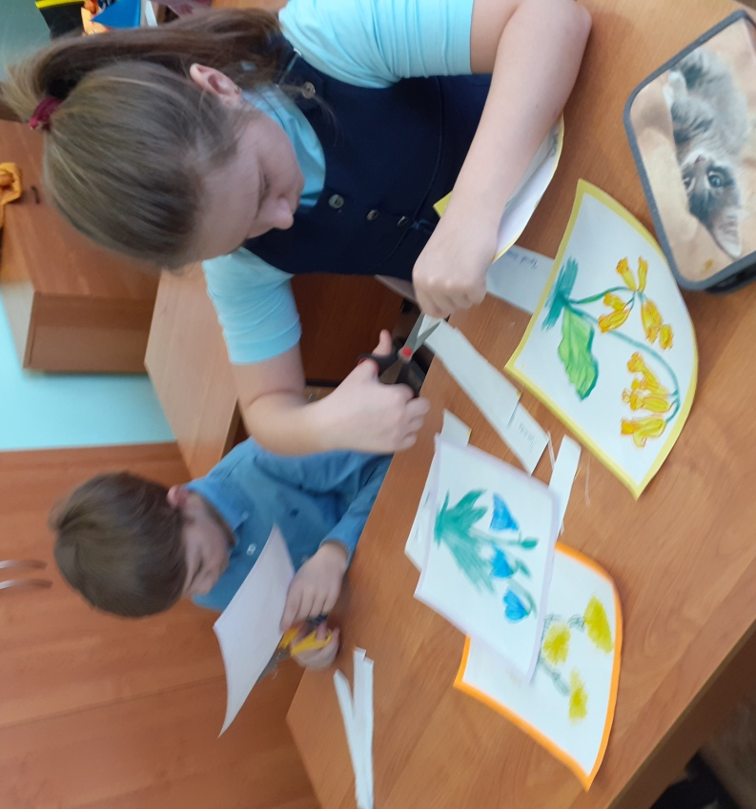

Литература:
- https://obzorteka.ru Виды раннецветущих растений
- http://www.lesnoytur.ru/tiplesa/rastitelnostnn.htm
- Петров В.В.«Растительный мир нашей Родины».–М.:«Просвещение»,1991.
- Я познаю мир: Растения / Авт.- сост. Л.Багрова; Худож. А.Кардашук, О.Войтенко. — М.: АСТ, 2002.
- Школьник Ю. Растения: Полная энциклопедия / Ил. А.Воробьёва, Ю.Золотарёвой, Ю.Школьник. — М.: Эксмо, 2008.

Приложение 1

Памятка
Как работать над проектом
- Выбрать тему проекта, определить его цель.
- Решить, как будет организована работа: индивидуально, в парах, группах, всем классом, самостоятельно или в сотрудничестве со взрослыми.
- Подготовиться к работе:
- наметить план действий и сроки;
- выбрать способы работы (поиск информации в литературе, Интернете, семейном архиве, наблюдения, опыты, измерения, интервью, фотосъёмка, видеосъёмка и т. д.);
- определить источники информации;
- решить, как будет оформлен результат работы (книга, альбом, стенд, стенгазета, макет, модель, слайд-шоу, видеофильм и др.);
- распределить обязанности.
- Выполнить работу.
- Подготовить и провести презентацию.
- Оценить результаты своей деятельности.

Приложение 2
Памятка
Правила работы в группе
1. Слушай, что говорят другие.
2. Делай выводы об услышанном, задавай вопросы.
3. Говори спокойно ясно, только по делу.
4. Анализируй свою деятельность, вовремя корректируй недостатки.
5. Помогай товарищам, если они об этом просят.
6. Точно выполняй возложенную на тебя роль.

Приложение 5
Лист самооценки
--------------------------------------------------------------------------------
Мои знания и умения в учебном проекте |  | Результаты
1 | Я умею принимать и сохранять учебную задачу (3 балла)
2 | Я умею планировать, контролировать свою деятельность (3 балла)
3 | Я умею работать по инструкции, памятке (3 балла)
4 | Я умею работать с информацией (3 балла)
5 | Я умею слушать и слышать товарищей (3 балла)
6 | Я умею чётко и ясно излагать своё мнение (3 балла)
7 | Я умею работать в группе (3 балла)
8 | Я соблюдаю правила безопасности (3 балла)

Приложение 6

Вопросы для рефлексии проектной деятельности
- Что нового вы узнали?
- Чему научились?
- Что сделано хорошо?
- Над чем надо поработать?
- Что сделали бы иначе?

Приложение 7
Полезная информация
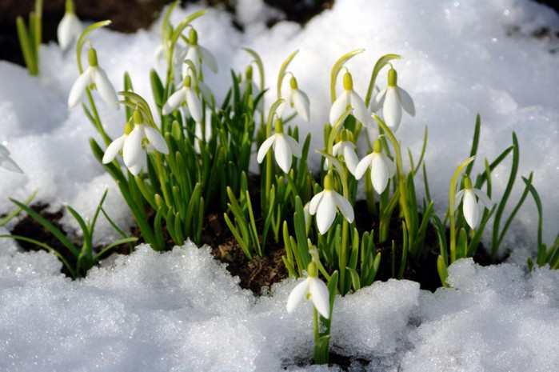
Подснежник ( галантус)

Этот цветок всем знаком с детства. Кто не помнит сказку "12 месяцев"? Эти неприхотливые трогательные цветы с белыми цветками-колокольчиками одними из первых появляются ранней весной. Цветут подснежники около месяца, хорошо переносят перепады температур и не боятся ранневесенних морозов.

Пролеска (сцилла)
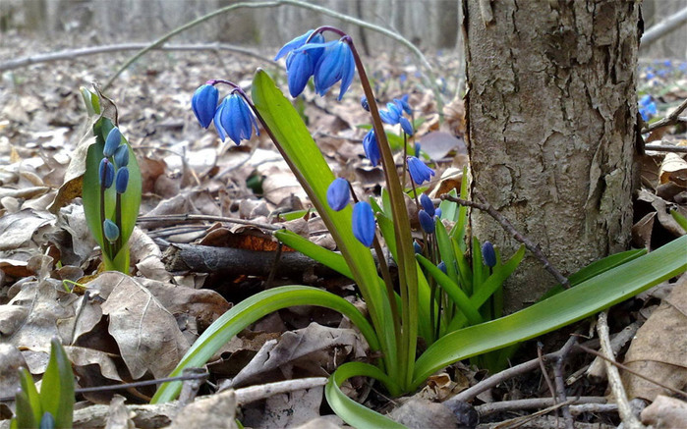
Пролеску иногда называют голубым подснежником, из-за внешнего сходства с последним, а еще потому, что появляется она, как только сойдет снег. На самом деле это разные растения. Эти голубые или синие цветочки так же не пугают весенние морозы.

Примула (первоцвет)
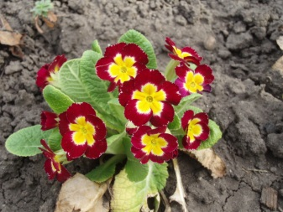

Существует множество разновидностей этого растения, в культуре выращивается лишь малая их часть. Цветут примулы ранней весной обильно и продолжительно, у некоторых видов возможно повторное осеннее цветение.

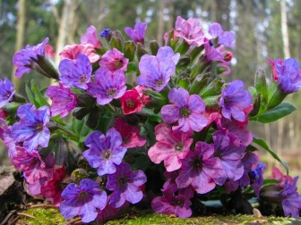
Медуница

Медуница цветет в апреле-мае. Хорошо растет на легких, хорошо увлажненных почвах. После цветения образует множество разноцветных листьев.

Крокус
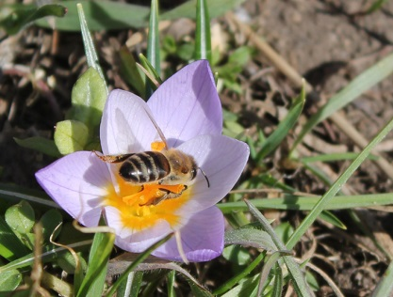

Яркие невысокие цветки крокуса так же появляются вместе с первым весенним теплом. Цветут крокусы недолго, всего 5-7 дней, без пересадки на одном месте могут расти до 5 лет. Существуют виды крокусов, которые предпочитают цвести осенью.

Хохлатка

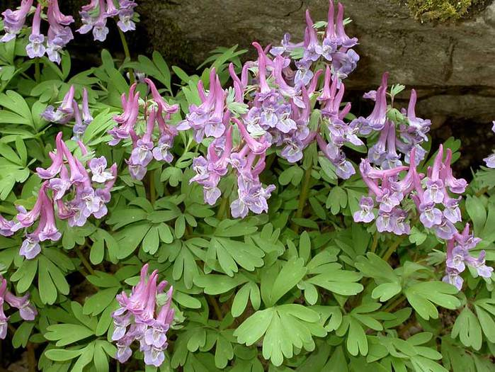
Неприхотливое морозоустойчивое растение, цветет ранней весной. В высоту хохлатка достигает до 20 см. После цветении ее наземная часть отмирает, после этого растение не боится никакого механического воздействия, нипочем ей ни затаптывание ни перекопка.

